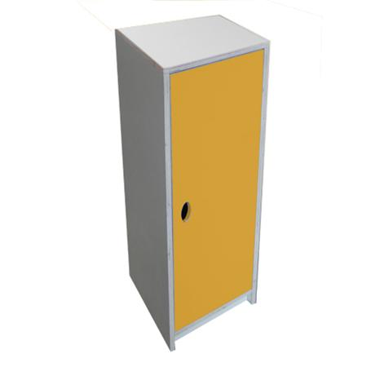
Descrizione:
Spogliatoio multiforma trapezioidale, che permette
delle combinazioni fantasiose e varie attraverso il
semplice accostamento dei diversi elementi.
Spogliatoio 1/2 posti, 110(h)x60x50/30 cm. Struttura
con struttura in bilaminato idrofugo, spessore 22 mm,
in classe E1, privo di formaldeide, bordatura in ABS,
composto da elementi angolari in massello di faggio.
La parte interna è attrezzata con grucce appendiabiti e
ripiani.
Antine in Laminato Bianco o laccato.
Cerniere apertura sportelli a 180°.
Le maniglie in questa versione sono ottenute tramite
dei buchi circolari nell'antina, in questo modo è
possibile giocare con le forme avendo un'apertura
ergonomica e pratica. Antine in laminato bianco o
laccate in diversi colori.
Tipi di scuola: nido, materna
Categoria: Spogliatoi Bimbo
Codice:PS01015

